# 实现Bootstrap应用的网页相应式布局

## 一 整体框架

整个网页大致分为：

1、头部部分

2、轮播部分

3、产品部分

4、推荐部分

5、关于我们

6、尾部部分

## 二、网页构成思路

### （一）header部分

整体思路如下如：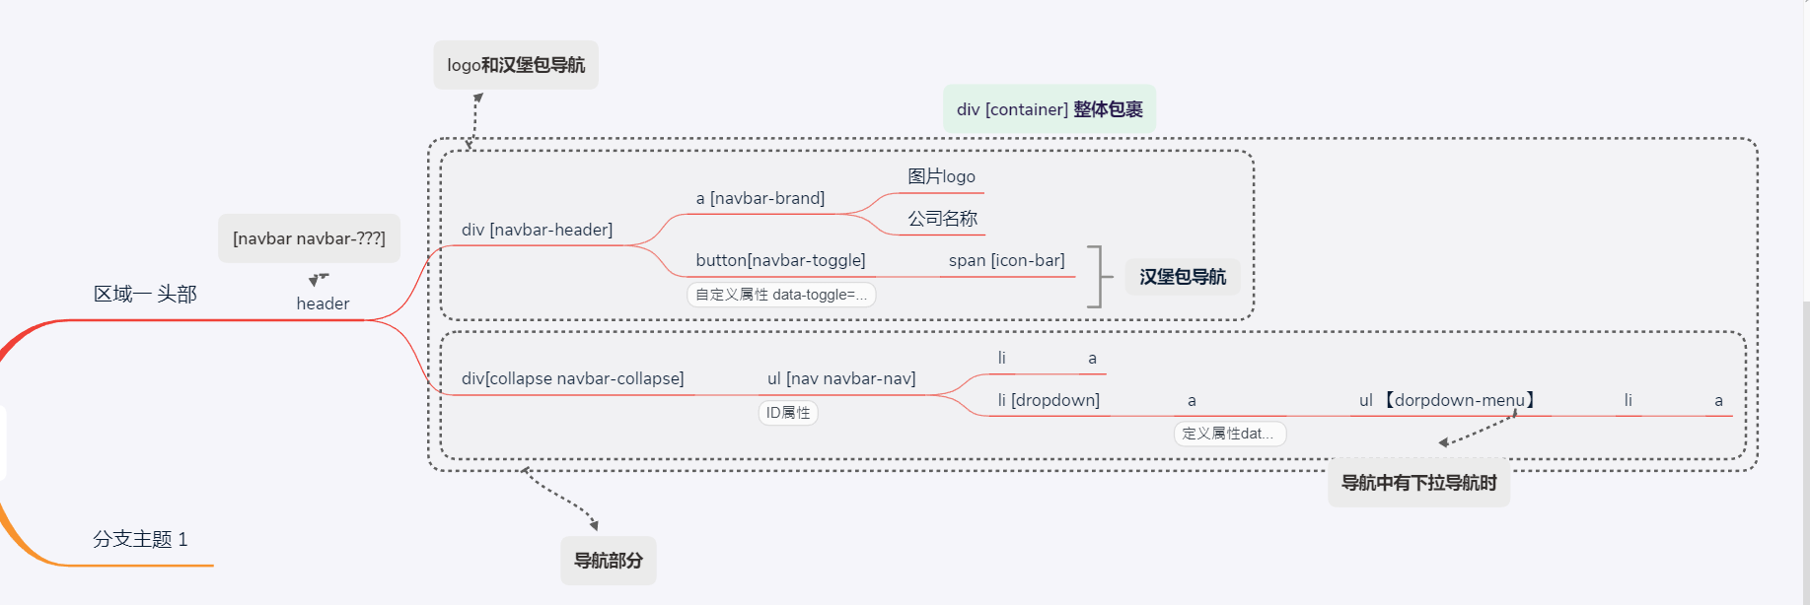

header整体上有container包裹，起到居中对齐的效果。内容上分为两个部分，一个是用于存放logo和移动端下的汉堡包导航，另一个是存放导航和下拉导航。

### （二）、轮播图部分

整体思路如下：

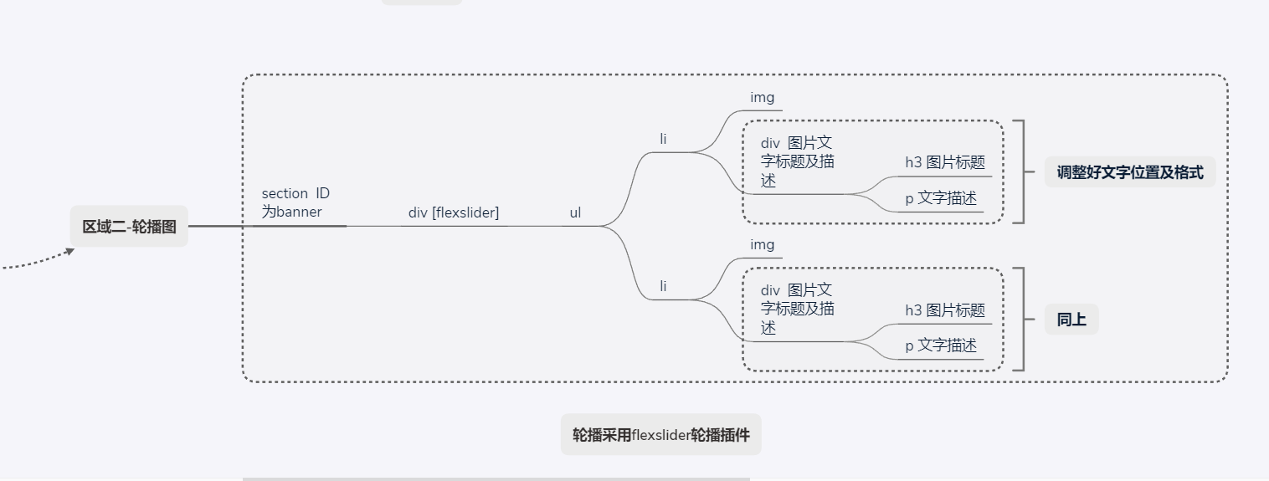

轮播图采用flex slider轮播插件，使用得链接CSS样式和对应JS文件库，主体采用ul结构样式，每一个li表示一个轮播。其中放入图片和对应的说明。

### （三）、产品部分

整体思路如下：

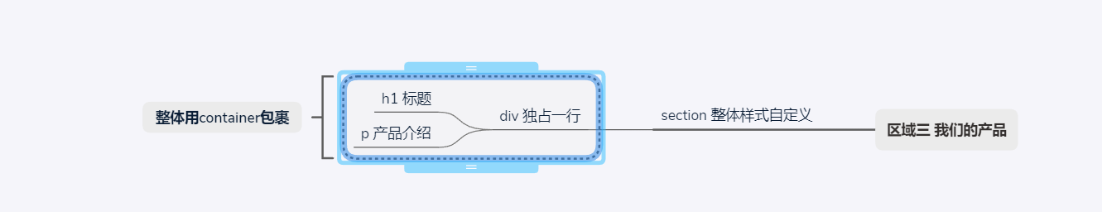

整体使用语义化标签section，container包裹节点，div独占整行，h1表示标题，p标签做介绍

### （四）、产品推荐部分

整体思路如下: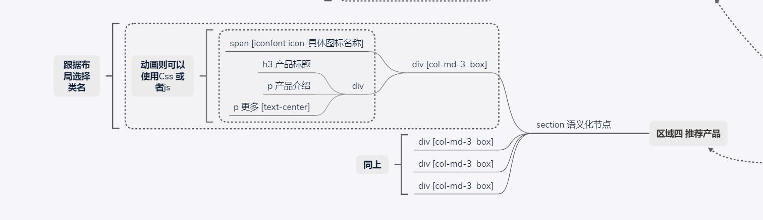

### （五）关于我们

整体思路：

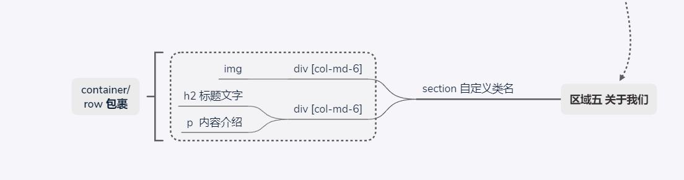

### （六）底部部分

整体思路：

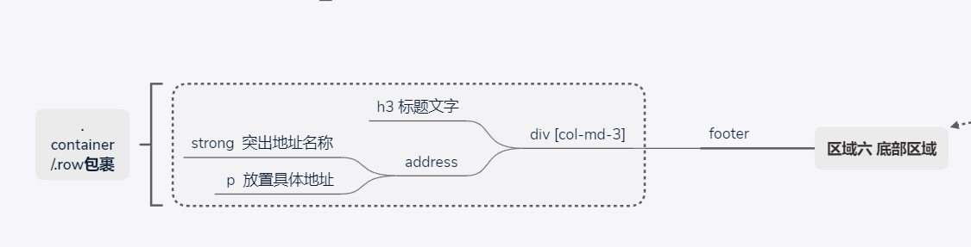

## 三、网页具体构建

序言：开始写之前，需要确立引入的文件

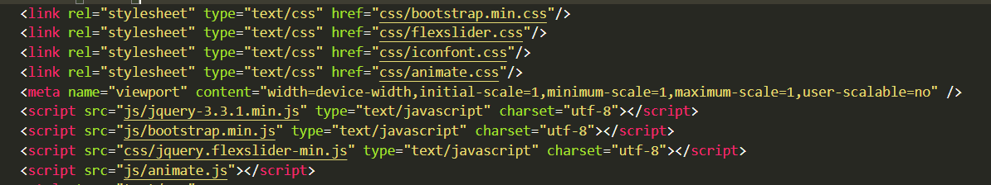

### （一）header部分构建

1. 第一部分存放logo和汉堡包导航中，首先整体div使用了navbar-header,下级结构用a。标签来存放logo或者公司名称等链接，button标签来表示移动端下的汉堡包导航。

a标签使用navbar-brand类，内部包裹img或者文字内容。Button标签使用navbar-toggle的类，同时还需要交互属性data-toggle=’’toggle”和data-targer=” 目标ID”。Button内部使用类名为icon-bar的span来表示层叠的汉堡包。

具体代码如下：

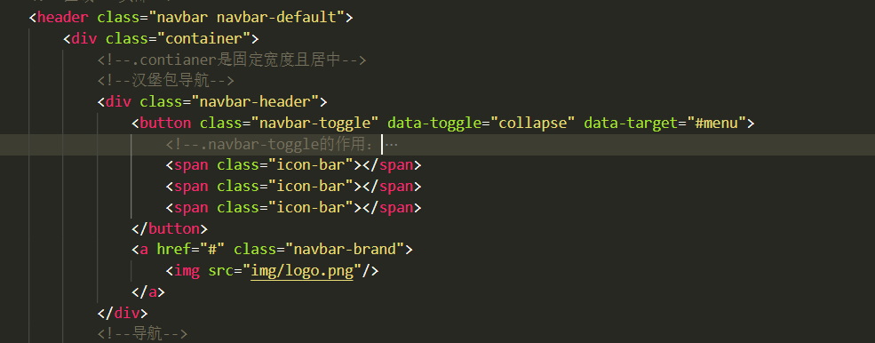

2.在第二部分中，整体使用类名为collapse navbar-collspse 的div包裹，切记不可遗忘ID属性。导航采用无序列表ul结构，ul使用nav navbar-nav 的类，下级使用li包裹a标签链接。如果列表中有下拉导航，下级li 使用 drop down的类名，a标签加上data-toggle=”drop down”的属性，同时li中添加下拉导航的面板 ul ，ul使用类名为dropdown-menu，面板下级使用li + a 的结构

具体代码如下：

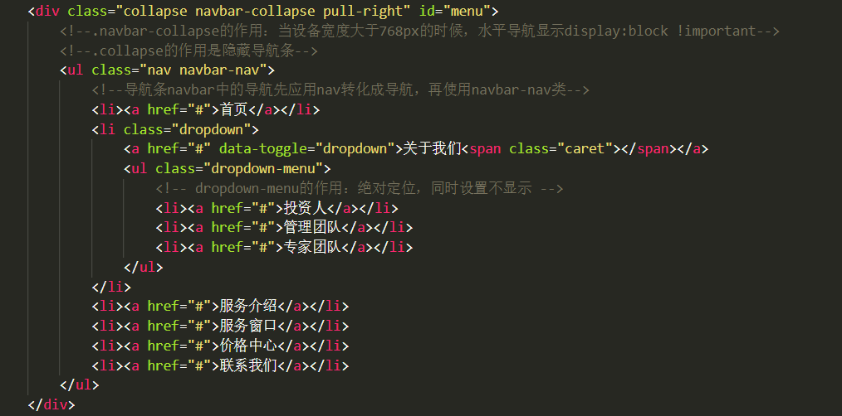

### （二）、轮播部分构建

整体使用HTML5的语义化标签section ，使文档结构更加语义化。Section标签记得加上ID属性。下级使用类名为flex slider的div, div中采用ul结构li的结构，li中使用img来表示轮播图片，li中用div来包裹图片的文字介绍，div中使用h1~h6标签来表示标题，p标签来表示介绍内容。Div的位置与格式自定义！下图的flex-caption就是自定义的样式类名

具体代码如下：

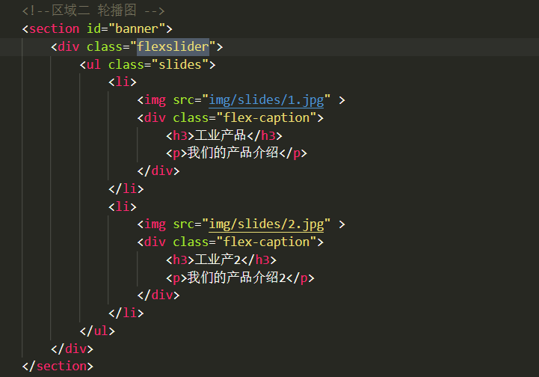

### （三）、产品部分构建

Section整天包裹，div使用container，下级div独占整行，h1表示标题，p标签做介绍

样式自定义，把握好行距

具体代码如下：

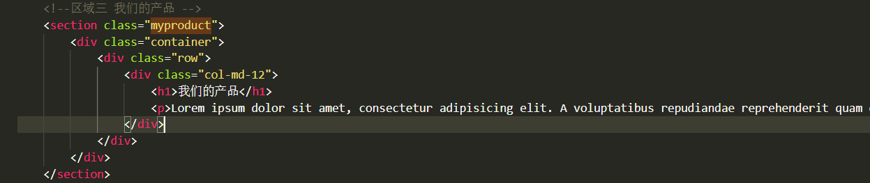

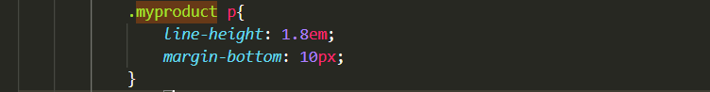

### （四）、推荐部分构建

产品使用section标签包裹， container和row 的div 继续做上下统一布局。 根据产品个数选择合适的col-md-?? 类名的div，这里演示只有四个，选择col-md-3类名即可。自定义box类，做内容统一好用。 Div中内容有span 用来放值字体图标，有h3标题用来表示产品标题，有p标签用来显示介绍和和链接更多。

具体代码如下：

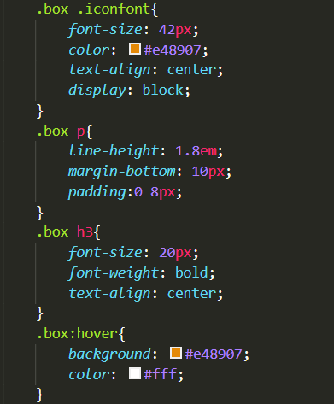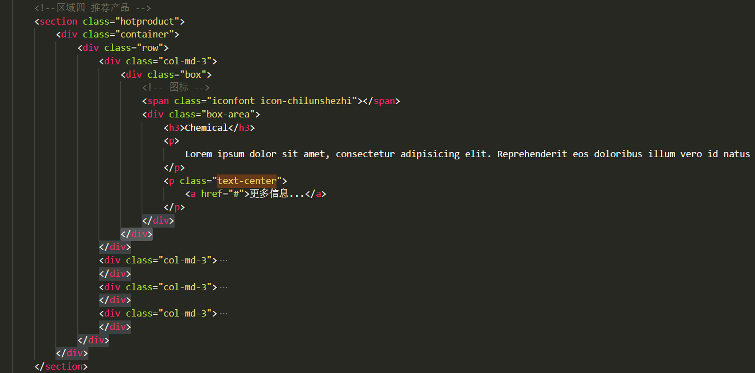

具体自定义样式如下：

### （五）关于我们部分构建

大体分为左右两部分：左边放置图片信息，右边放置文字信息等内容

样式自定义

具体代码如下：

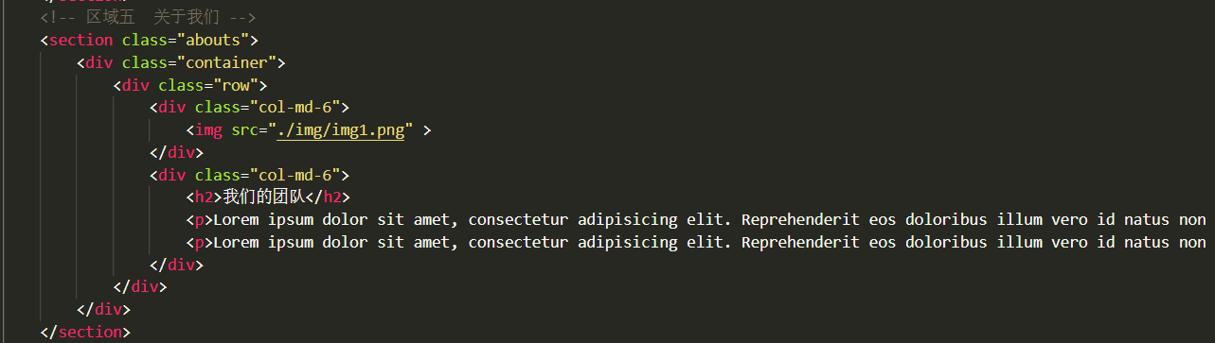

自定义样式：

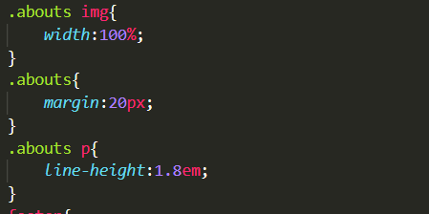

### （六）底部部分构建

底部常见的4栏内容展示，采用栅格布局，内容使用address等语义化标签，使结构更加分明

具体代码如下：

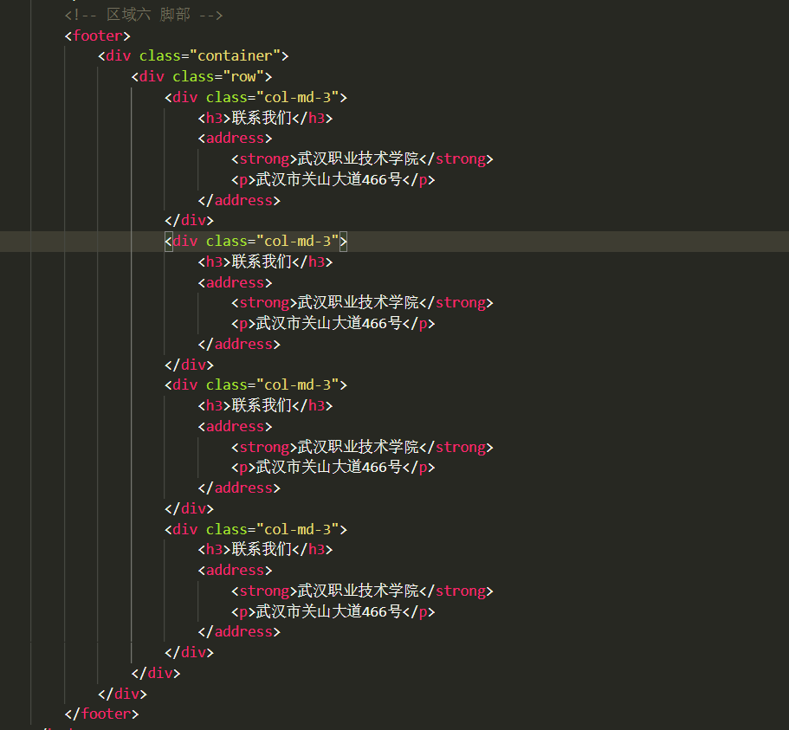自定义格式如下：

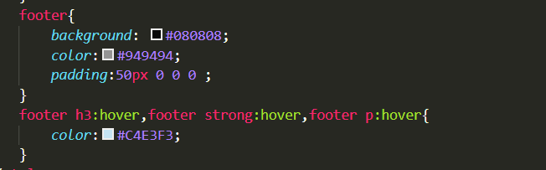

## 四、实训总结

在整个实训中，充分体现了bootstrap的布局的灵活性和优势。同时实训中又涉及到新的插件库flex slider的使用！该插件使用便捷，方便。总体还有一下需要注意的点，一些bootstrap交互属性，还有一些自定义样式的地方，插件引用的顺序问题，插件引入后的使用问题等等。